PROPOZYCJE ZIMOWYCH, OGÓLNOROZWOJOWYCH ĆWICZEŃ USPARWNIAJĄCYCH NARZĄDY ARTYKULACYJNE
Prawidłowa wymowa jest bardzo ważna. Wpływa nie tylko na efektywność komunikacji, ale i na umiejętności czytania, pisania i wiele innych. Im wcześniej zaczniemy pracować z dzieckiem nad prawidłową realizacją głosek, tym szybsze osiągniemy efekty. Pamiętajmy jednak o tym, że jeśli mamy wątpliwość, czy nasze dziecko poprawnie realizuje głoski, należy skontaktować się z logopedą

Zima – ćwiczenie oddechowe

Własnoręcznie przygotowane zimowe ćwiczenie oddechowe z recyklingu. W odciętej części plastikowej butelki stoi ciepło ubrane dziecko a pod wpływem delikatnego dmuchnięcia wirują wokoło niego płatki śniegu. Do przygotowania zabawki potrzebne są: plastikowa butelka po małej wodzie mineralnej, papier do rysowania lub wydrukowany obrazek przedstawiający dziecko, flamastry, nożyczki, taśma dwustronnie klejąca, bandaż (gazik lub tiul), styropianowe kulki oraz ozdobna taśma klejącą. Z plastikowej butelki odcinamy dół, w taki sposób, by uzyskać pojemnik. Na papierze rysujemy zimowo ubrane dziecko lub możemy wydrukować obrazek i pokolorować go (wydruk ze strony krokotak.com, bezpośredni link do wydruku znajdziecie tu). Postać wycinamy: dłonie i stopy postaci zaginamy i podklejamy taśmą dwustronnie klejącą. a następnie przyklejamy ją w środku pojemnika.Górę pojemnika oklejamy dokładanie pasmami taśmy dwustronnie klejącej, odklejamy zabezpieczające papierki. Do środka pojemnika wsypujemy dwie łyżki styropianowych kulek a następnie na górę dajemy bandaż lub gazę. Gazę dokładnie przyklejamy dookoła butelki, nadmiar materiału odcinamy. Aby wszystko dobrze się trzymało, a do tego ładnie wyglądało, brzeg butelki oklejamy ozdobną taśmą klejącą.
Poszczególne etapy wykonania zabawki można zobaczyć na zdjęciu.

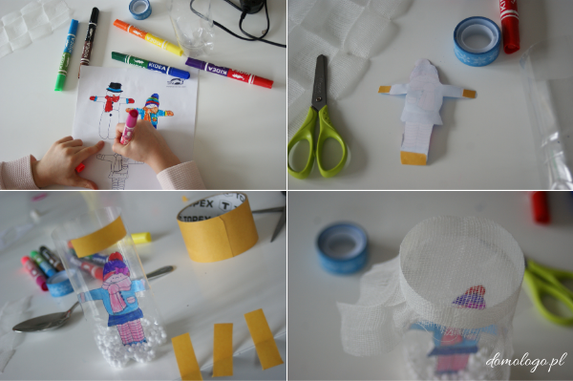
Można przygotować bałwanka albo dziewczynkę czy chłopca w szaliku Bałwanek ma na górze przyklejony bandaż a dziewczynka sterylny, jednorazowy gazik – główną zaletą tych materiałów jest łatwość przepuszczania powietrza
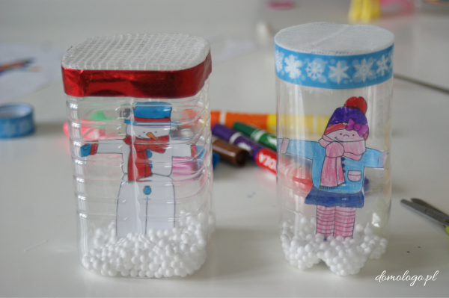
Pod wpływem delikatnego dmuchnięcia styropian zaczyna wirować dookoła postaci niczym płatki śniegu!
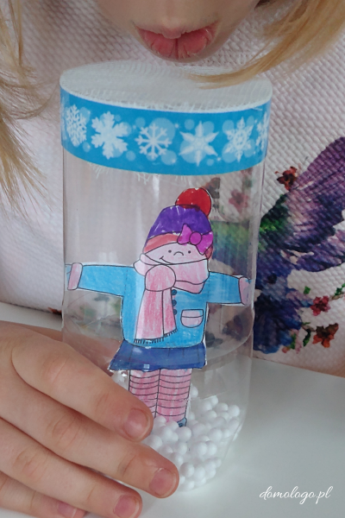
Pamiętamy o najważniejszej zasadzie: powietrze nabieramy nosem a dmuchamy buzią Ten sposób zabawy kształtuje u dziecka właściwy tor oddechowy
UWAGA: Jeśli dziecko będzie mocno i długo dmuchało to wnętrze butelki zrobi się wilgotne i trzeba będzie chwilkę poczekać aż wszystko wyschnie.
Mamy również inne ,ciekawe propozycje zabaw i ćwiczeń logopedycznych, które można wykonac z dzieckiem w domu:
https://domologo.pl/wp-content/uploads/2019/02/walentynkowe-%C4%87wiczenia-artykulacyjne.pdf

https://www.youtube.com/watch?v=zA85oayoC2Q

MIŁEJ ZABAWY ;-)

